蒙城成长论坛
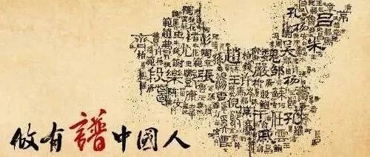

【遥望中国】中国人文历史追溯系列讲座
原创 蒙城成长论坛 MTL Education Forum

点击蓝字 · 关注我们


中国人文历史追溯系列讲座

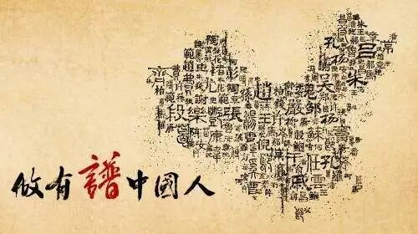

中文有多么奇妙
中文是世界上最优美的语言，读唐诗宋词可以如痴如醉；中文是世界上最古老的语言，至少3500年没有中断，今人可以读懂古人；中文还是最强大的语言，不仅说它的人口世界最多，它还把说不同方言的14亿人，从2244年前凝聚在一起，形成一个国家一直到今，这可是地球唯一。
问个问题，你们知道老虎和狮子的孩子要长到多大可以独立生活？黑猩猩、大象和海豚，他们的孩子要长到多大可以独立生活？你又知道，人类的孩子需要长到多大才可以独立生活？这个答案很复杂，但是如果问你的爸爸妈妈，他们一定会告诉你，那就是人类的孩子需要学习掌握的知识和能力太丰富而又太伟大。而语言是学习所有本事的基础。中文就是所有语言里历史最悠久、使用范围最广阔的那一个。
你们一定学习过苏格拉底、柏拉图和亚里士多德，他们都是对世界产生重要影响的西方古代思想家。那我要告诉你另外一件事。大约45年前，美国人麦克哈特写了一本书叫《影响世界100人》，排名前十的有2个中国人，你知道是谁吗？是叫孔子和蔡伦的两个中国古人。
不用问我都能知道，你的爸爸妈妈随随便便都能吟诵孔子的名言，少的三五句，多的甚至可以把孔子的名言录《论语》倒背如流。孔子是中国春秋战国时期的教育家，距离现在已经有2500多年了。而蔡伦呢，就是你每天都在使用的纸张的发明者，那是将近2000年前的中国东汉时期。纸就是为了书写文字才诞生。以前中国的文字都是刻在竹子上或者木头做的木简上的。你可以想象，在蔡伦之前，古书多么不方便携带。
好了，不多说了，我只是想告诉你，学习中文是一件很开心很有成就感的事情，学习中文你可以了解非常不一样的东方文明。更酷的是你可以把自己和中文这个世界上最美妙最伟大的语言直接联系起来。你甚至可以通过学习中文，把你爸爸妈妈脑袋里那些奇怪的想法搞明白，并和他们平等交流。


谁来讲这个课程？
这个讲课的人，你们可以叫他 王老师 ，因为他曾经确实是个老师。你们也可以叫他王叔叔或者王伯伯，因为中国人的习惯就是这样的。到底叫叔叔还是伯伯，你们问问自己的爸爸妈妈就知道原因何在了。
王老师在中国的时候做过老师，在全中国各地出差讲课，见过最壮丽的景色，吃过最好吃的美食，听过各种各样的故事，但特别有意思的是他讲的内容任何人都能清楚地理解，虽然学生们说的都是不同的方言。甚至不用听懂，只要看到文字内容，一切问题都迎刃而解。这就是中文的可爱和魔力所在。
中文的每一个字都有渊源，每一个成语都是历史故事，每一首优美的诗词背后都有一个有趣的人。我会尽己所能把知道的都讲给你们。如果你们喜欢，日后你们还会了解中国人为什么跟西方人长相不一样；为什么中国是在东方，西方是在西方；为什么中国叫中国…

让咱们先从“中国是怎么来的、中国人为什么是中国人”开始相互认识吧。如果你有更多问题，咱们在课堂上交流。

时间：每月20日晚上7：30
zoom：892 2735 5452
密码：123456

第一讲：中国人姓名

1. 姓，氏，名，各自的不同在哪里？
2. 母系社会的人名
3. 父系社会的人名
4.华夏子孙和炎黄子孙
9. 当今中国仨大姓：王，张，李
10. 有关《百家姓》
三皇五帝

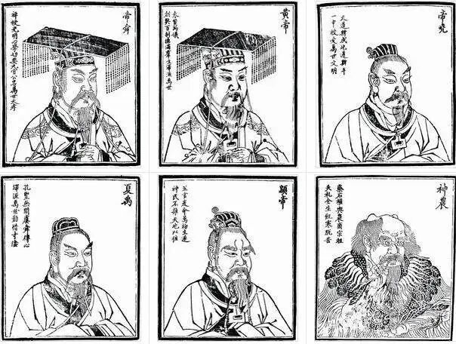



公益讲座—遥望中国
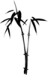
END


ABOUT US
蒙城教育成长论坛 是魁省在册的爱心公益组织，致力于打造蒙特利尔专业度和可信度最优的教育信息交流平台，拥有13个年级群，每个年级群的众多同龄家长在一起交流学习和育儿问题，沟通更顺畅！拥有6个主题群（民乐之声、吉他之韵、艺术之约、数学之美、娃去哪儿玩、就业联谊）。论坛常年举办各类教育公益讲座，为华人家长提供可靠丰富的教育信息和资源。欢迎您的加入，和精英家长一起共同成长。 请加好友mtleduforum拉入相应的年级群 。

YouTube频道：
https://www.youtube.com/channel/UC44sSt9t3VGkMii5vWAQi9w/playlists
公众号：
MTL Education Forum
官网：
https://www.mtleduforum.org

—— 教育公益植根于爱 — —
蒙城教育成长论坛
蒙城一手教育资讯

预览时标签不可点
阅读原文
阅读
修改于
微信扫一扫
关注该公众号
知道了
微信扫一扫
使用小程序

取消 允许

取消 允许

取消 允许
×
分析


微信扫一扫可打开此内容，
使用完整服务
： ， ， ， ， ， ， ， ， ， ， ， ， 。 视频 小程序 赞 ，轻点两下取消赞 在看 ，轻点两下取消在看 分享 留言 收藏 听过

